LAPORAN
PRAKTIKUM PEMROGRAMAN WEB

Disusun untuk Memenuhi Matakuliah Praktikum Multimedia
Yang Dibimbing oleh M. Jauharul Fuady, S.T., M.T.



Oleh:
Andri Hermawan
110533430636
S1 PTI 2011 off E

UNIVERSITAS NEGERI MALANG
FAKULTAS TEKNIK
JURUSAN TEKNIK ELEKTRO
S1 PENDIDIKAN TEKNIK INFORMATIKA
September 2013
Instalasi Debian

- Pertama, buka aplikasi Oracle VM VirtualBox, kemudian pilih New
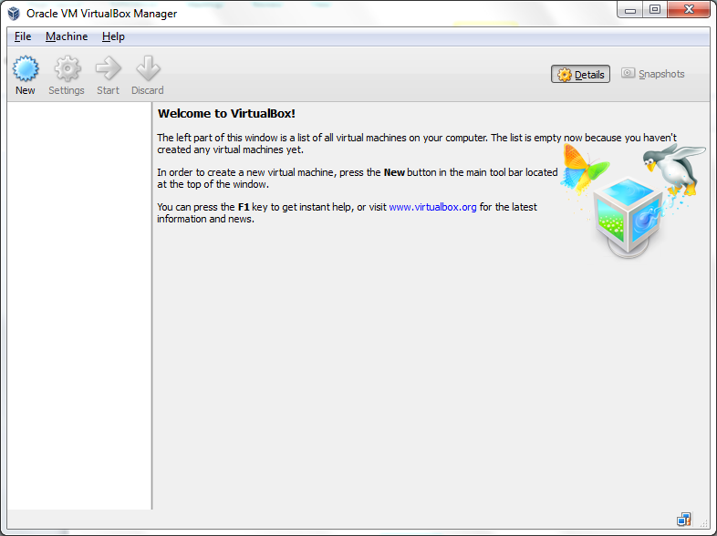
- Selanjutnya pada Name ketik debian, Kemudian pilih Next.
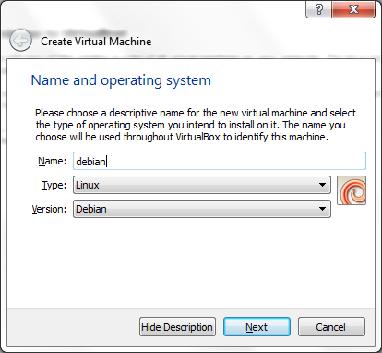

- Selanjutnya atur memori ram yang akan di pakai untuk virtual debian, kemudian klik Next.
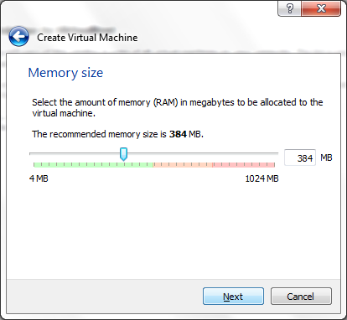
- Pilih create a virtual hard drive now pada pemilihan hard drive. Kemudian pilih create.
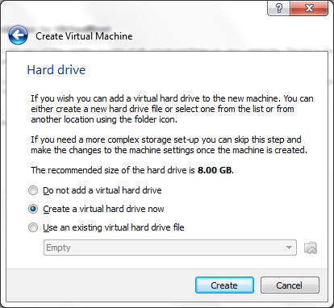

- Selanjutnya, pilih VDI pada menu hard drive file type. Kemudian klik Next.
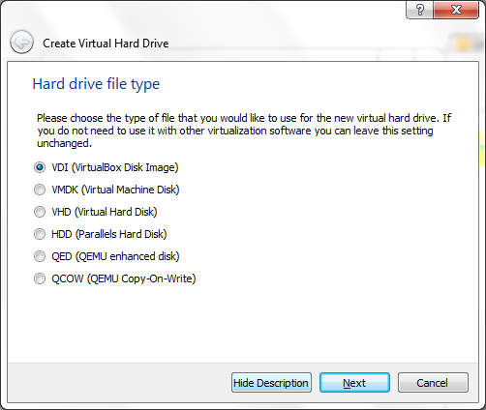

- Selanjutnya Atur penyimpanan hard drive dan ukuran yang akan di pakai debian. Setelah itu klik create
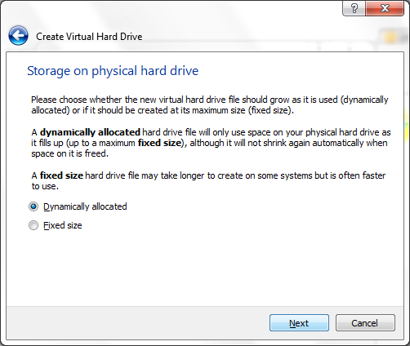
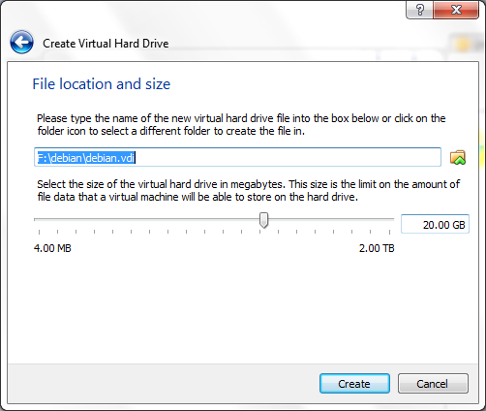
- Setelah selesai create virtual debian, Langkah selanjutanya adalah men-setting network windows untuk virtual machine. Pilih Setting, kemudian pilih menu network, kosongkan centang cable connection.

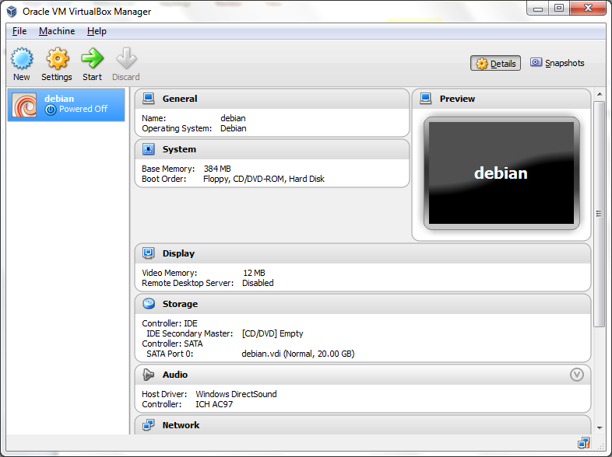
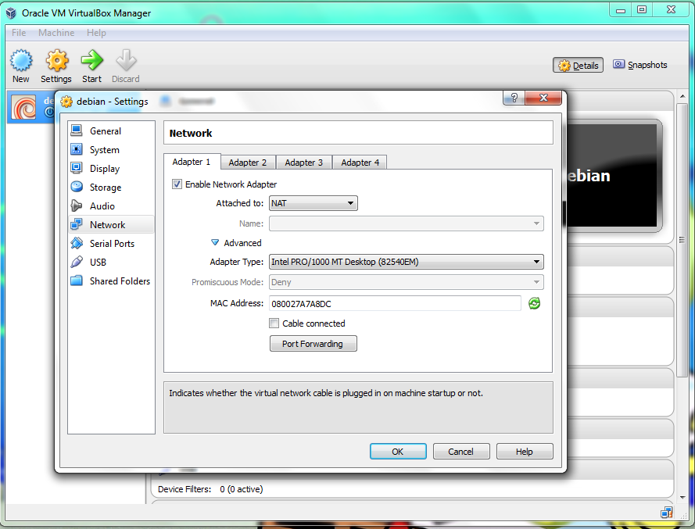

- Setelah setting network selesai, kemudian pilih storage untuk memilih disc debian
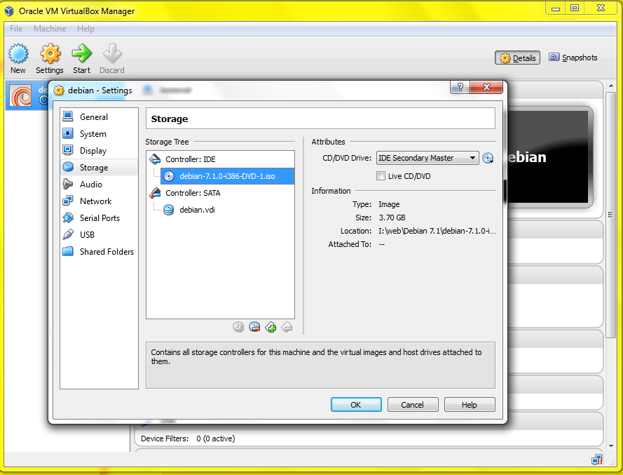

- Selanjutnya jalankan debian yang sudah dibuat di virtualbox, Maka muncul installer debian, Pilih Graphical install agar lebih mudah dan dipahami.
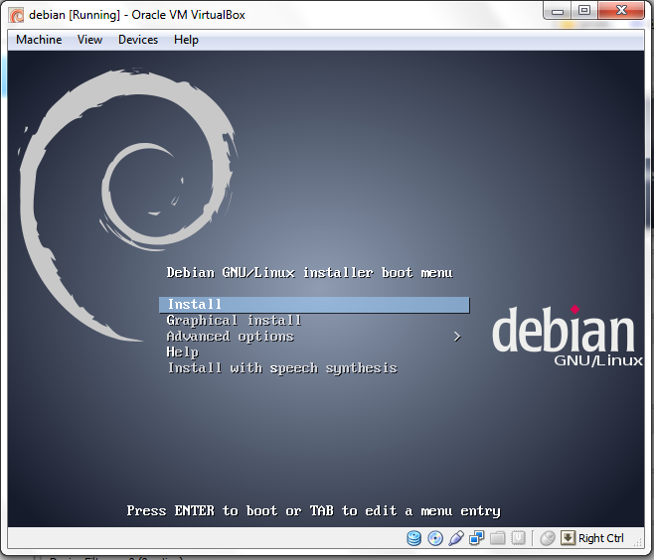

- Setelah memilih Graphical install , langkah selanjutnya konfigurasi bahasa untuk install, bahasa lokal, dan keyboard.
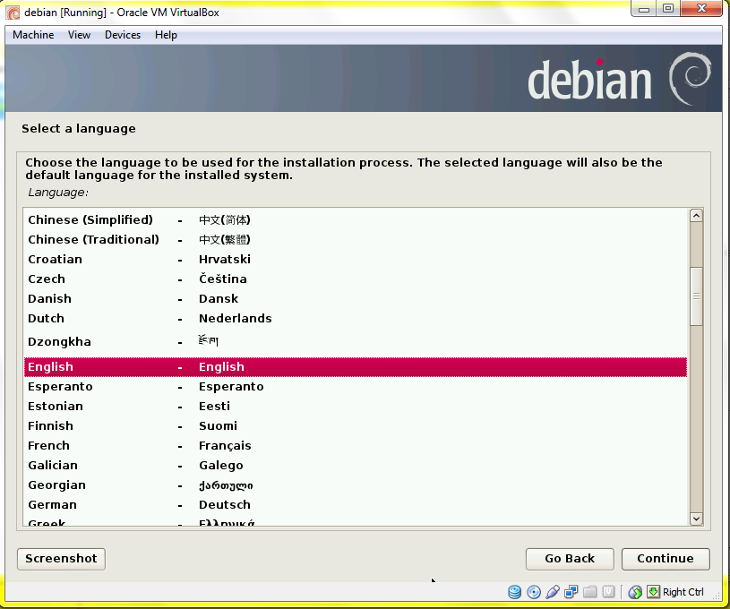
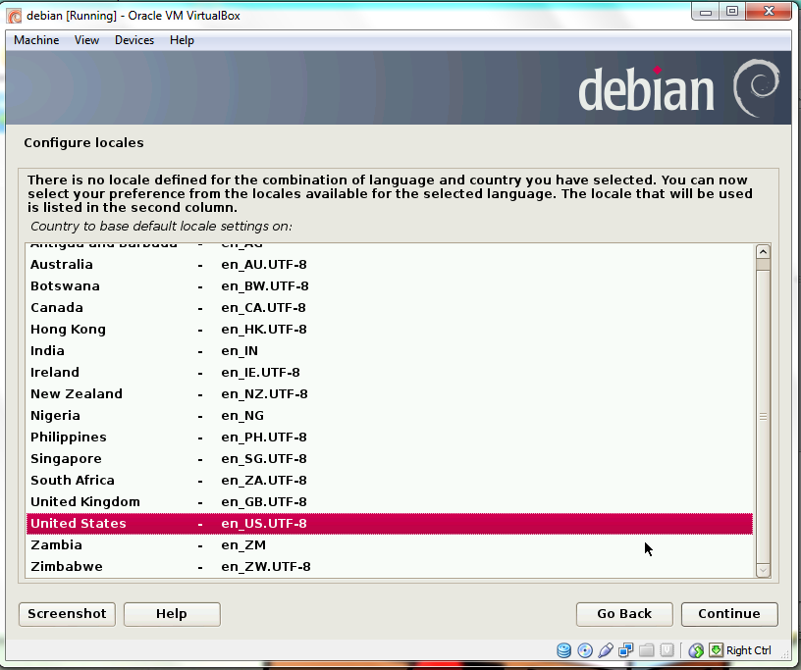
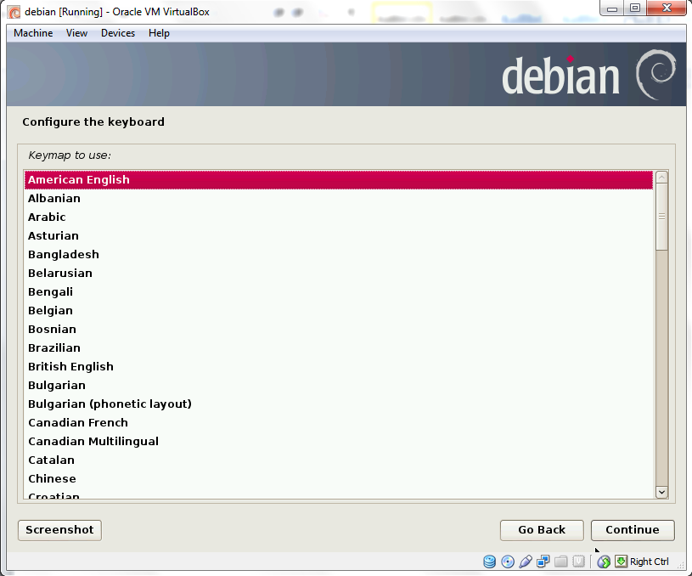

- Tunggu Proses , Jika muncul Network autoconfiguration failed, Klik Continue, kemudian pilih do not configure the network at this time
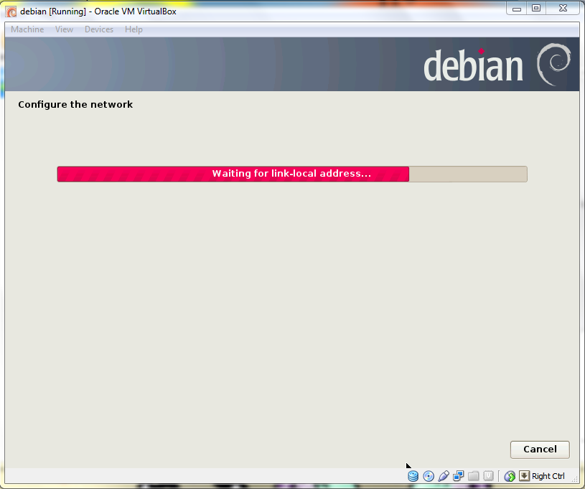
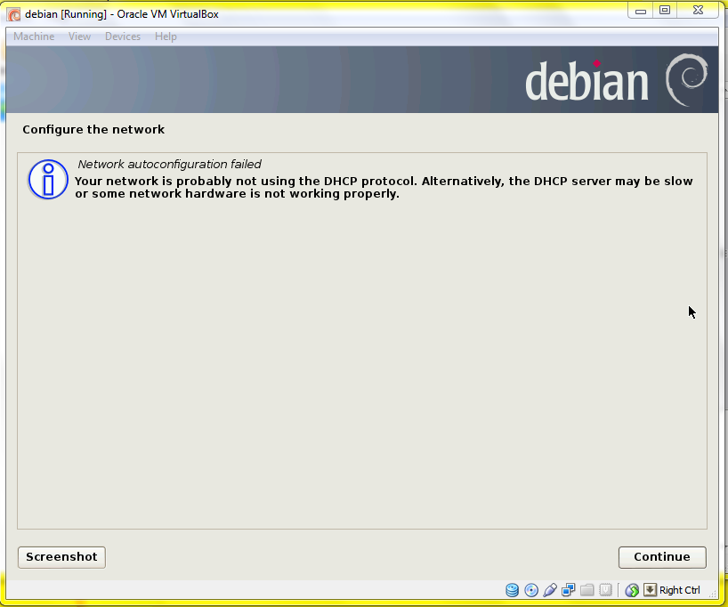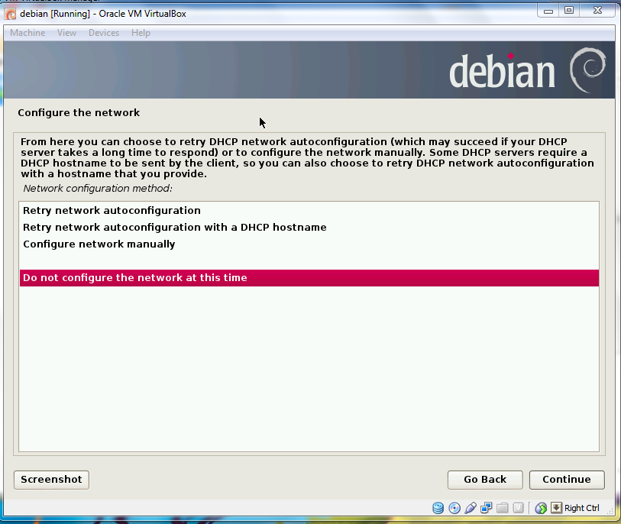

- Selanjutnya, konfigurasi hostname, root password, username dan user password.
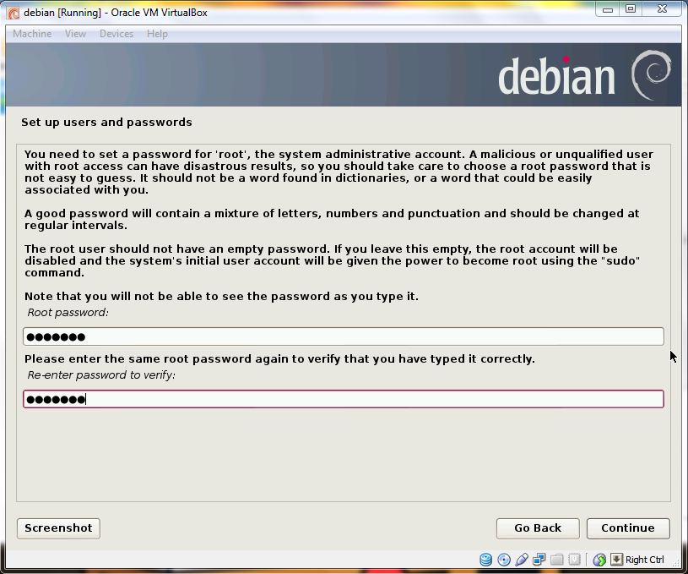
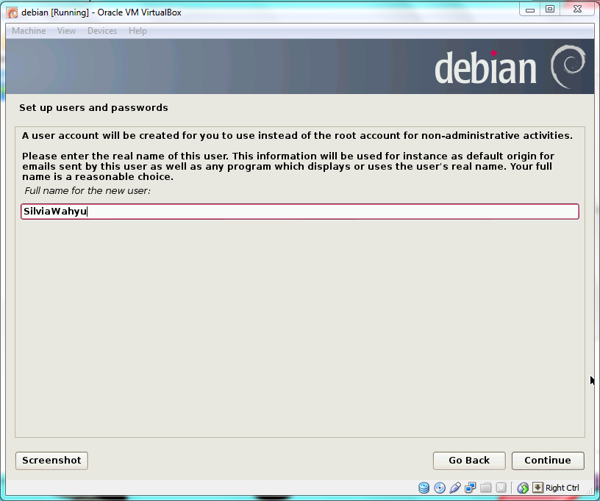
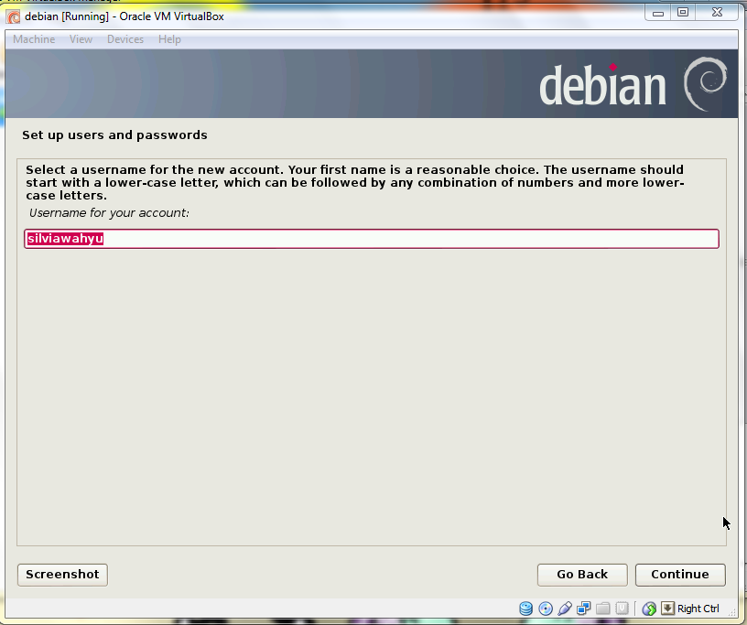
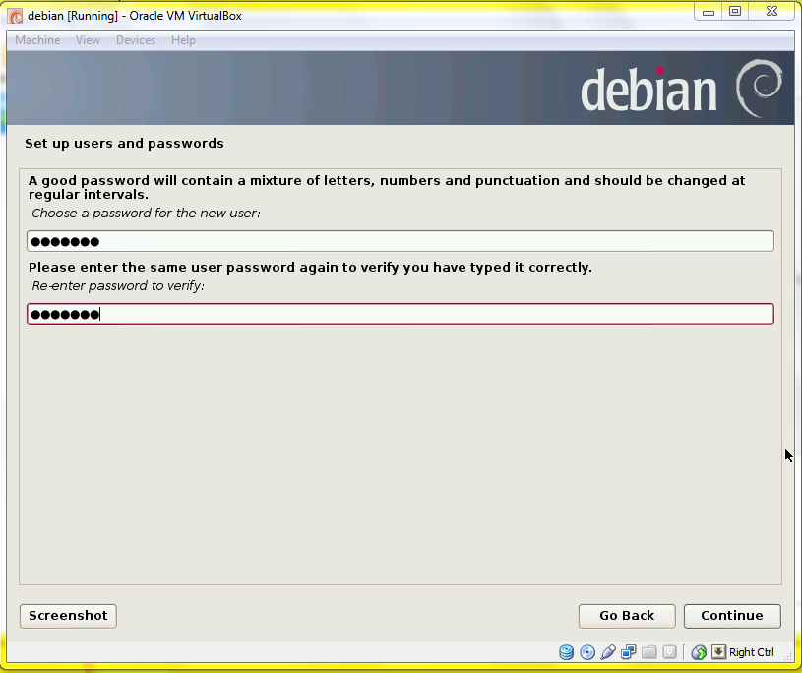

- Kemudian, tunggu sampai proses instalasi selesai, jika diminta dvd swap , pilih No. Kemudian pilih server yang akan di install.
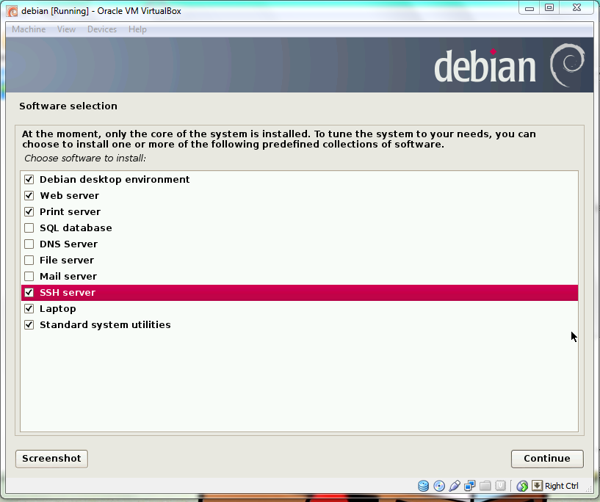

- Setelah proses instalasi selesai, Masukkan password username.
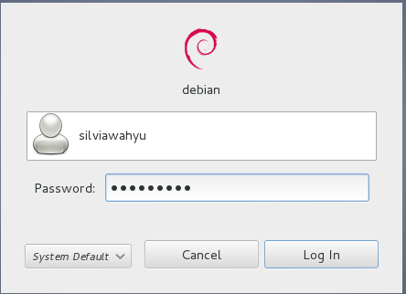

- Setelah berhasil login, pilih application > system tools > administrasion > synaptic package manager. Masukkan root password
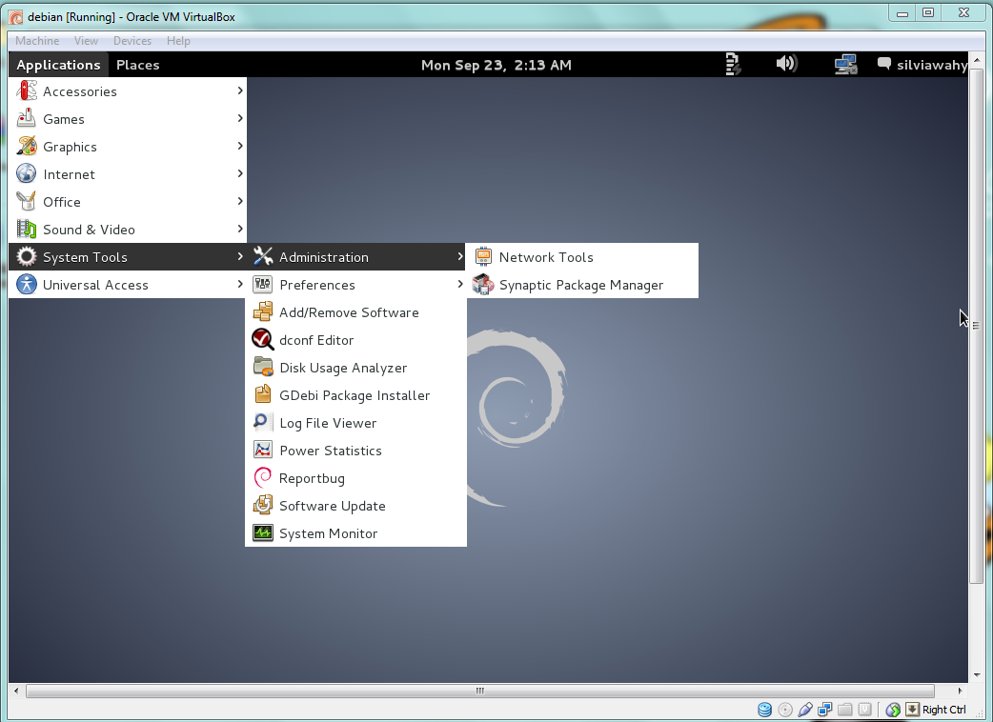
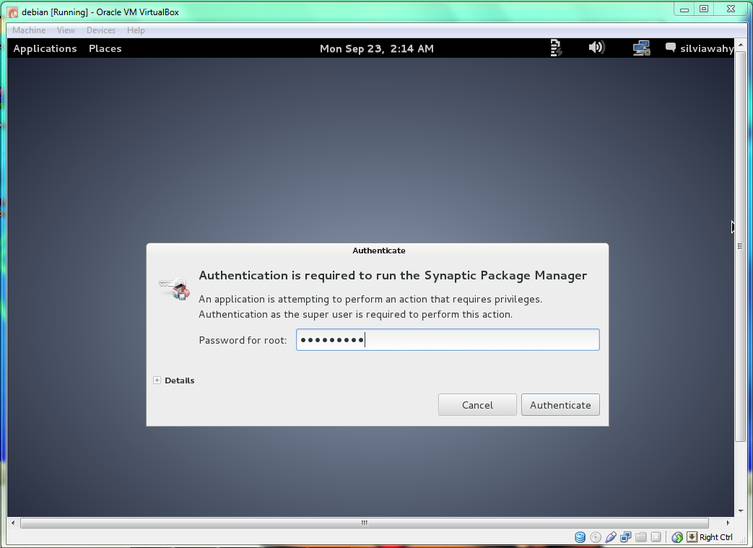
- Setelah masuk ke Synaptic Package Manager, cari mysql. Setelah pencarian berhasil, install mysql client dan mysql server. Kemudian cari php, lalu pili to be installed. Kemudian tunggu instalasi selesai
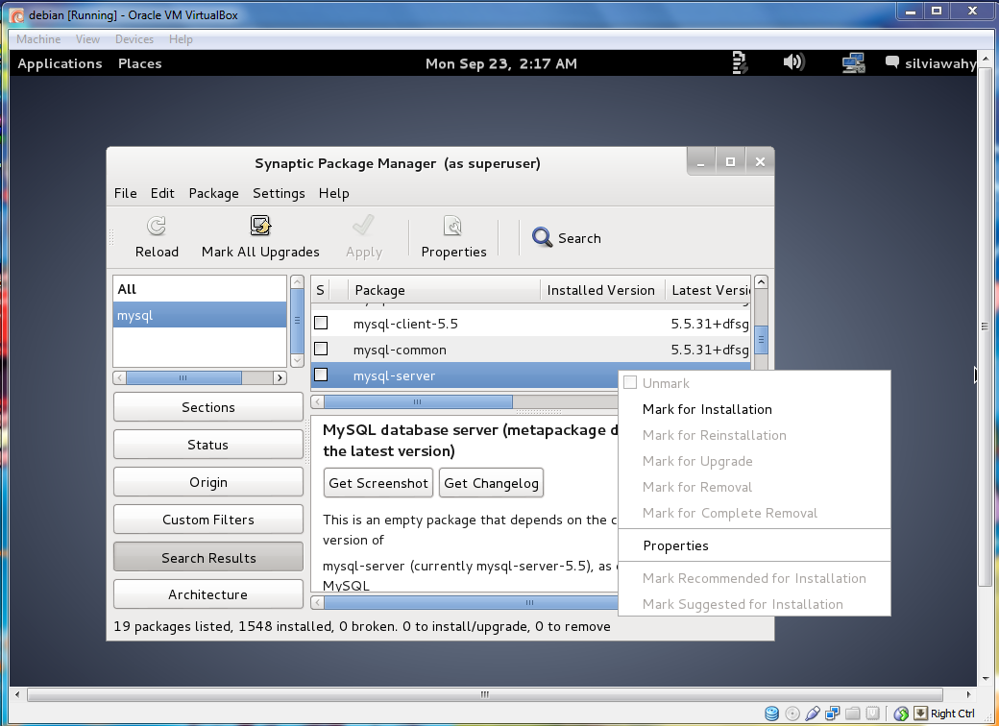
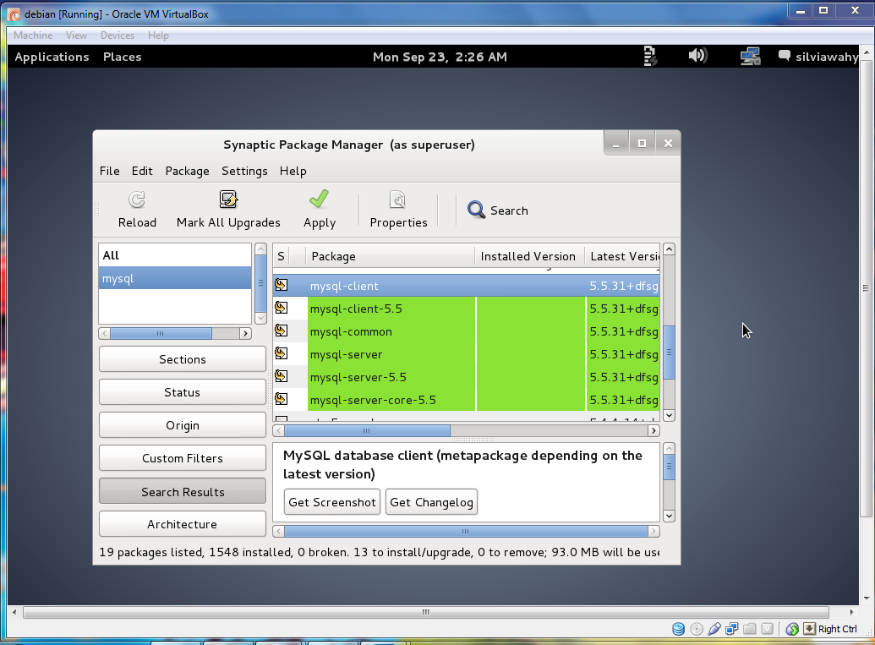\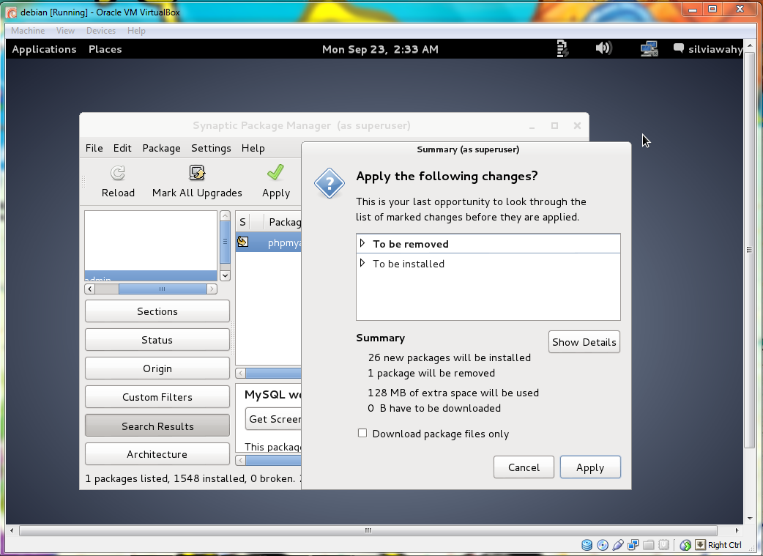
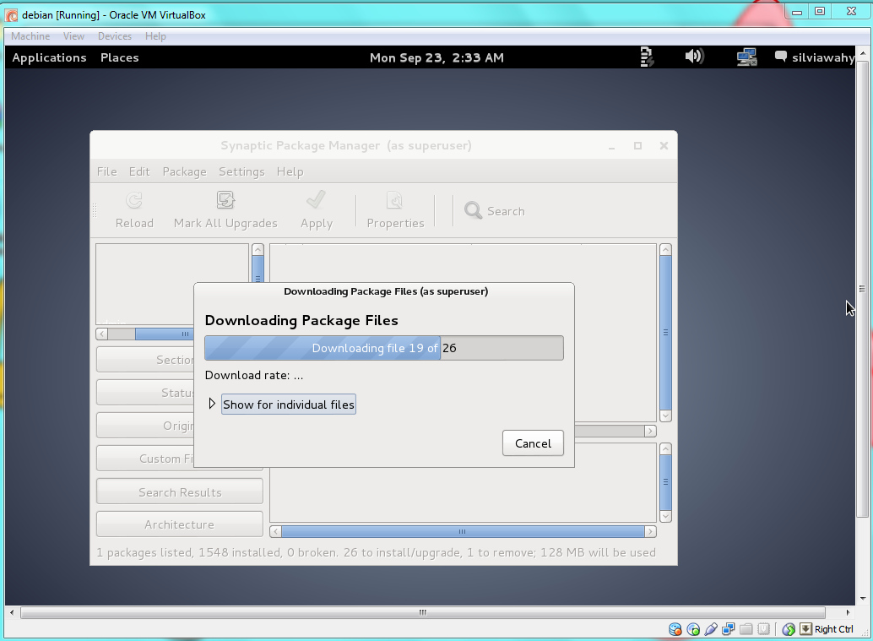

- Selanjutnya Configurasi mysql server. Setelah memasukkan password sql, kemudian instal apache dan lighttpd
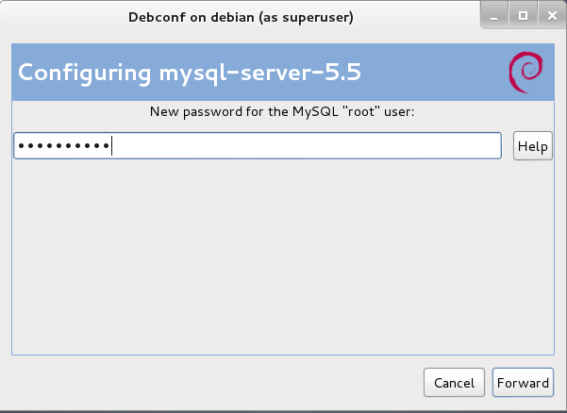

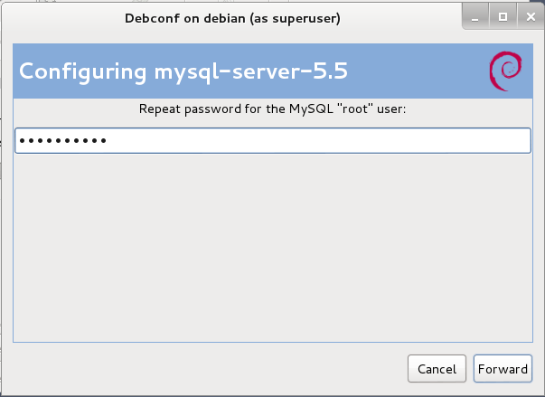

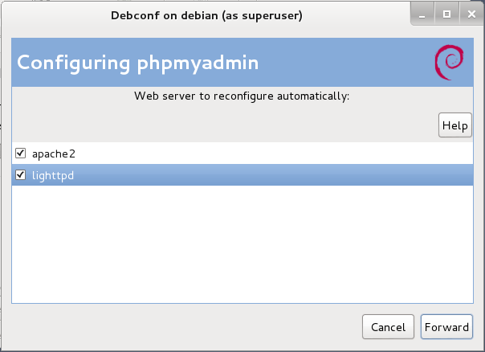

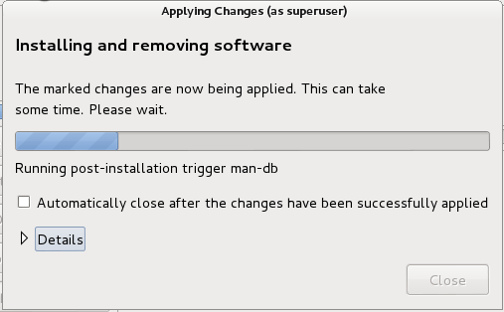

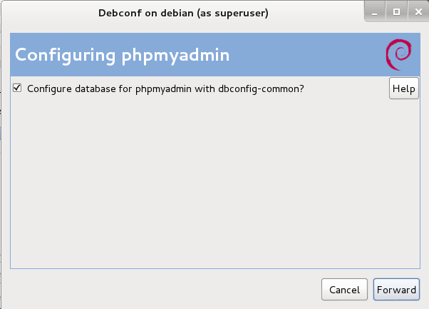

- Selanjutnya, konfigurasi phpmyadmin, lalu masukkan password. jika sudah selesai shutdown server debian.
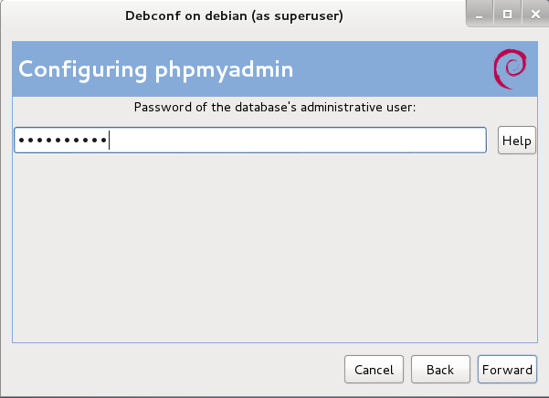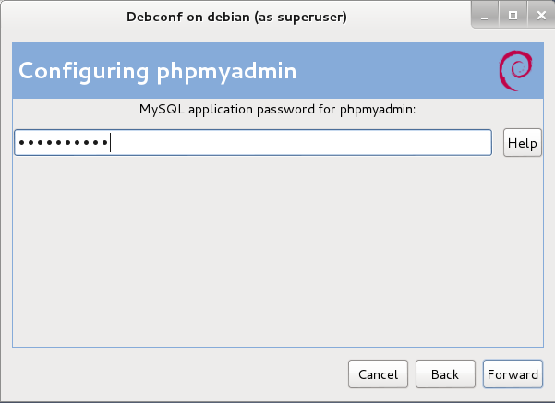
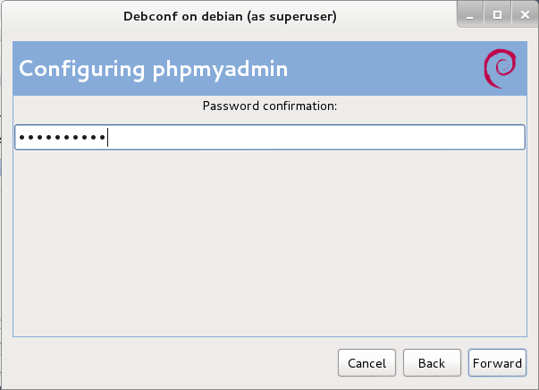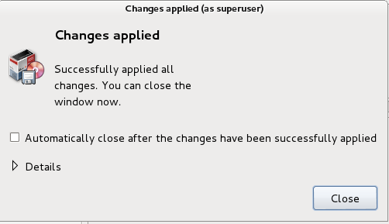
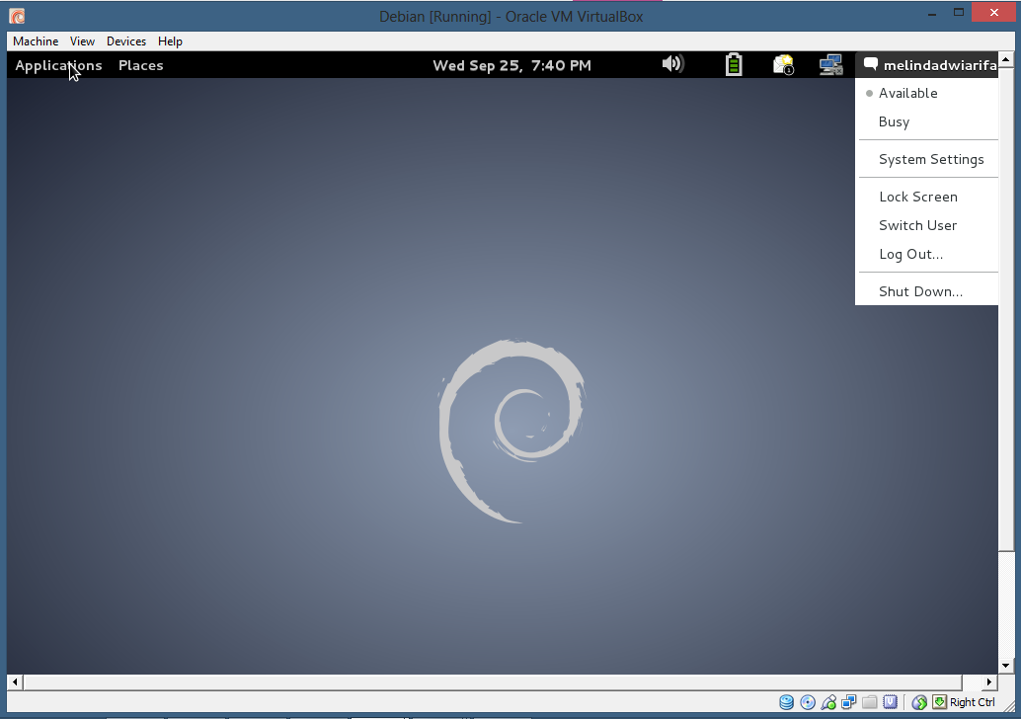

- Selanjutnya, setting network untuk server debian pada adapter 2. Setelah selesai masuk ke server debian. Kemudian tes ping dari debian ke windows dan dari windows ke debian
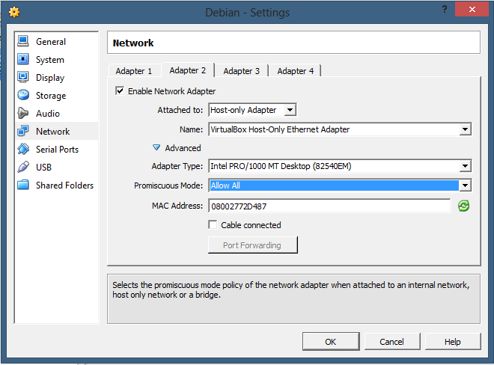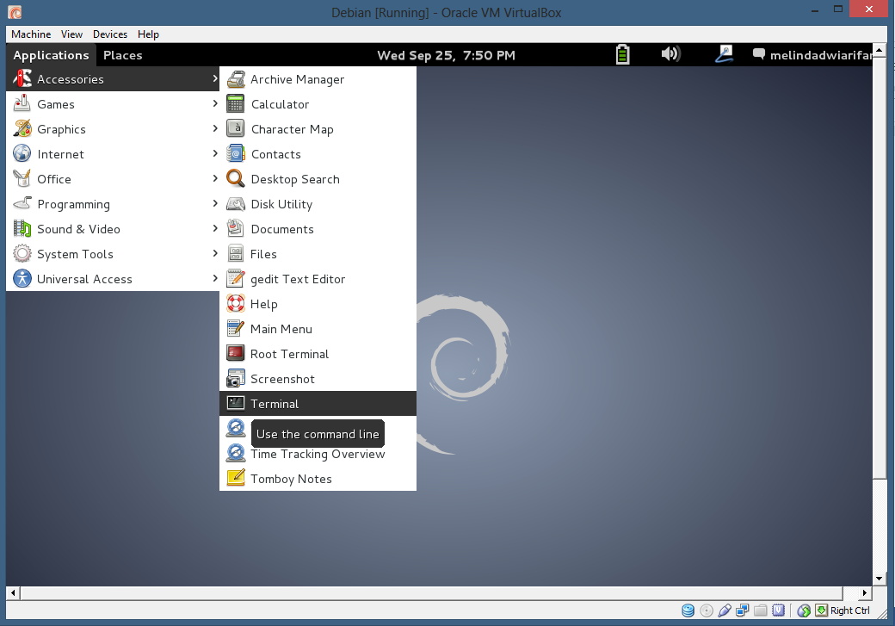
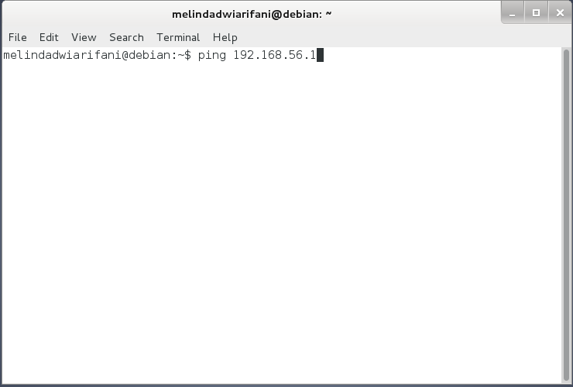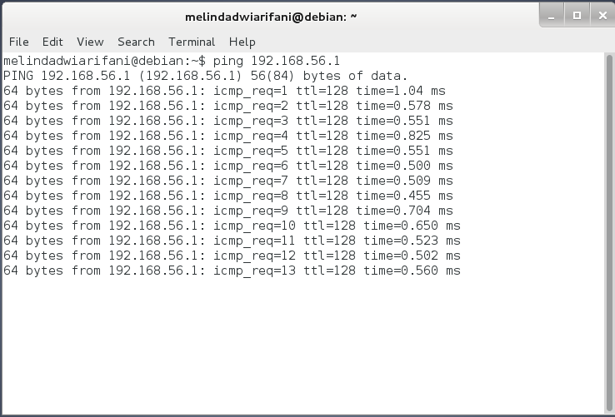
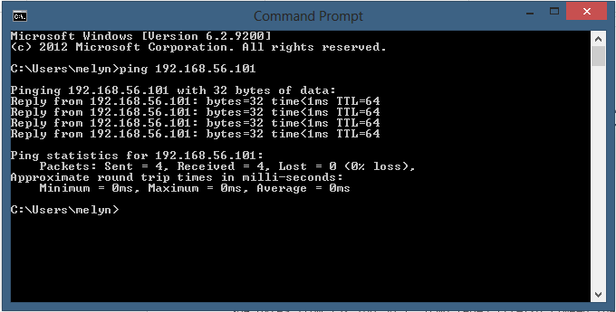

- Selanjutnya, buka web browser, kemudian ketik 192.168.56.101/phpmyadmin pada address bar. Setelah muncul phpmyadmin, masukkan nama penguna dan sandi yang di isi user = “root” dan password yang sudah di masukkan pada proses install.

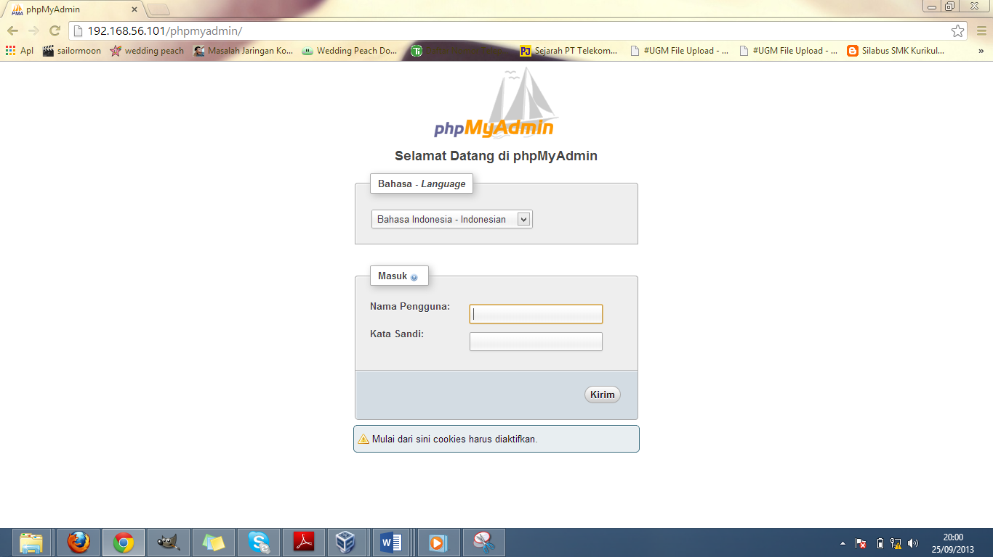
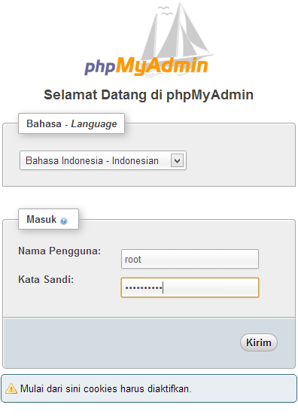

- Kemudian buka tab baru dan ketikkan 192.168.56.101 pada kolom alamat web, jika berhasil maka akan muncul it works.

